

工程技术标准

深圳证券交易所
交易系统网关业务办理指南
（Ver1.01）

深圳证券交易所
二○一六年十一月
文档说明
修订历史
日期 | 版本 | 修订说明
2013-10 | 1.00 | 创建
2016-11 | 1.01 | 1、删除《成交汇总通信网关交易单元同步申请表》；  2、《网关停用申请表》拆开为《地面行情通信网关停用申请表》《文件/成交汇总通信网关停用申请表》。

目 录
一、 交易系统的网关类型 1
二、 网关申请需求 1
三、 网关申请流程 2
3.1 交易通信网关新建 2
3.2 交易通信网关开通 4
3.3 交易通信网关配置变更 6
3.4 Level1地面行情通信网关新建及开通 6
3.5 Level2行情通信网关新建及开通 8
3.6 地面行情通信网关配置变更 9
3.7 文件通信网关新建 9
3.8 文件通信网关配置变更 11
3.9 成交汇总通信网关新建 11
3.10 成交汇总通信网关开通 12
3.11 成交汇总通信网关配置变更 13
3.12 交易终端 13
3.13 网关出让/受让 14
3.14 网关停用 14
四、 联系方式 16
五、 附件 17
5.1 附件1：成交汇总通信网关新建申请表 18
5.2 附件2：成交汇总通信网关开通申请表 19
5.3 附件3：成交汇总通信网关交易单元变更申请表 20
5.4 附件4：地面行情通信网关新建及开通申请表 21
5.5 附件5：通信网关IP地址配置变更申请表 23
5.6 附件6：文件通信网关新建申请表 24
5.7 附件7：文件通信网关配置变更申请表 26
5.8 附件8：地面行情通信网关停用申请表 28
5.9 附件9：文件/成交汇总通信网关停用申请表 29

深圳证券交易所交易系统网关业务办理指南

交易系统的网关类型
- 交易通信网关：交易参与人通过该网关向深圳证券交易所（以下简称“深交所”） 申报委托并接收深交所返回给交易参与人的委托确认、成交回报等信息。
- 行情通信网关：交易参与人、行情用户通过该网关接收深交所发布的证券、指数实时行情、综合金融服务实时行情、公告等相关市场数据。通过卫星线路接收行情的交易参与人、行情用户，还可以通过该网关接收深交所发布的交易参考信息、收盘行情信息等静态文件。
- 文件通信网关：交易参与人、行情用户通过该网关与深交所进行静态文件的交换，比如接收深交所发布的交易参考信息、收盘行情信息、网络投票回报、成交汇总等文件；基金公司通过该网关向深交所发送ETF申赎清单文件、基金净值等文件；证券公司通过该网关与深交所进行融资融券业务相关文件交换。基金托管行或交易参与人可于收市后通过该网关接收当日汇总的成交回报信息（文件）。
- 成交汇总通信网关：基金托管行或交易参与人通过该网关接收汇总的成交回报信息（消息流），但不能通过该网关进行委托申报。成交汇总网关使用和交易通信网关相同的程序。
- 交易终端：交易参与人可通过深交所提供的交易终端服务（通过浏览器登录），以人工方式开展相关业务。交易终端提供的主要功能包括委托申报、委托/成交状态查询、行情/指数/公告信息展示等。

网关申请需求
交易参与人、行情用户可根据本单位情况自行规划网关申请数量。
不同种类用户建议申请的网关类型如下：
用户类型 | 交易通信 网关 | 交易  终端 | 行情通信  网关 | 成交汇总  通信网关 | 文件通信  网关
交易参与人  （证券公司、基金公司） |  | （视需要） |  | （视需要）
Level I行情用户  （纯高单行情用户） |  |  |  |  | （视需要）
Level II行情用户
（信息服务商）
基金托管行 | （视需要） |  | （视需要） | （视需要）

网关申请流程

交易通信网关新建
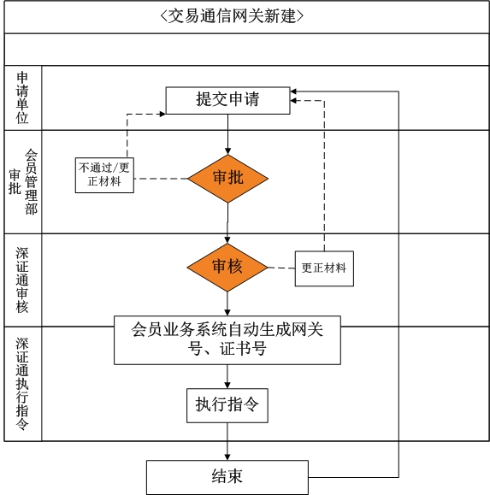
- 申请单位登录深交所会员业务专区提交申请（网址：https://business.szse.cn/member/），业务办理路径：会员业务专区→业务办理→网关业务→网关新建→交易通信网关。
- 业务流程：

- 会员业务专区“交易通信网关新建”信息填写界面：

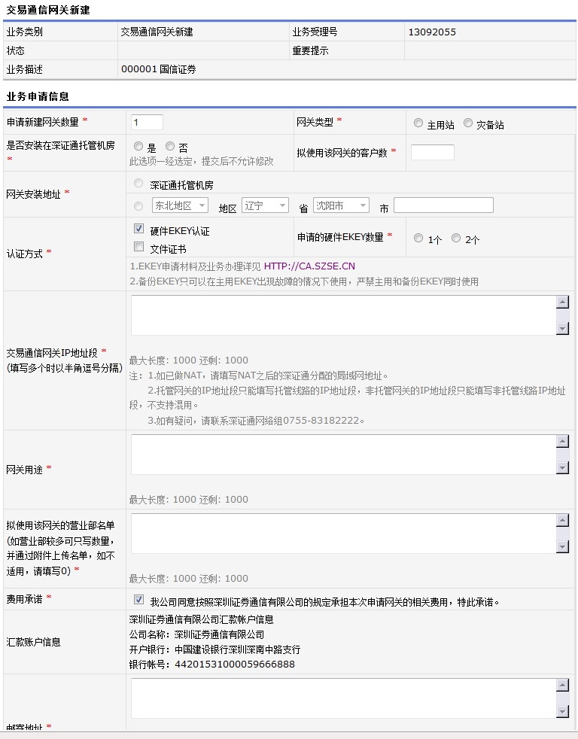
填写说明：
a、交易通信网关IP地址段：请填写深证通网络组分配的局域网地址。
b、网关新建目前没有指定业务办结时间，办结时间将取决于申请单位资料提交的完整性和准确性、及各审批环节的处理时间。
- 数字证书申请：申请单位在申请网关的同时，需向深圳证券数字证书认证中心深圳证券通信有限公司受理点申请相应的数字证书，每个交易通信网关需申请单独的数字证书，申请单位可自主选择硬件EKEY证书或文件证书（每个网关最多可申请2个硬件EKEY证书、1个文件证书；同时申请了文件证书和硬件EKEY证书的网关，建议只申请一个硬件EKEY证书；文件证书通过会员业务专区下发）。备份证书只可以在主用证书出现故障的情况下使用，严禁主用、备份EKEY证书和文件证书同时使用。
数字证书申请流程、申请材料和业务联系方式等事项参见深交所数字证书认证中心网站http://ca.szse.cn，申请表请使用《深圳证券数字证书业务申请表（深证通用户专用）》。
证书领取：可选择邮寄给授权人或授权人凭本人身份证到深证通现场领取。

交易通信网关开通
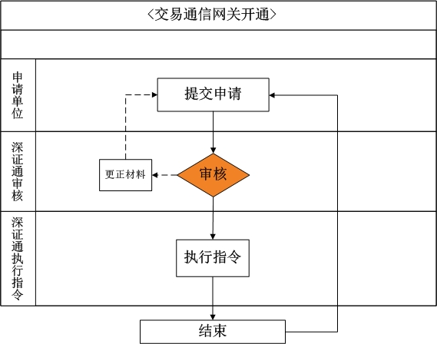
- 申请单位登录深交所会员业务专区提交申请（网址：https://business.szse.cn/member/），业务办理路径：会员业务专区→业务办理→网关业务→网关开通→交易通信网关。
- 业务流程：

- 会员业务专区“交易通信网关开通”信息填写界面：

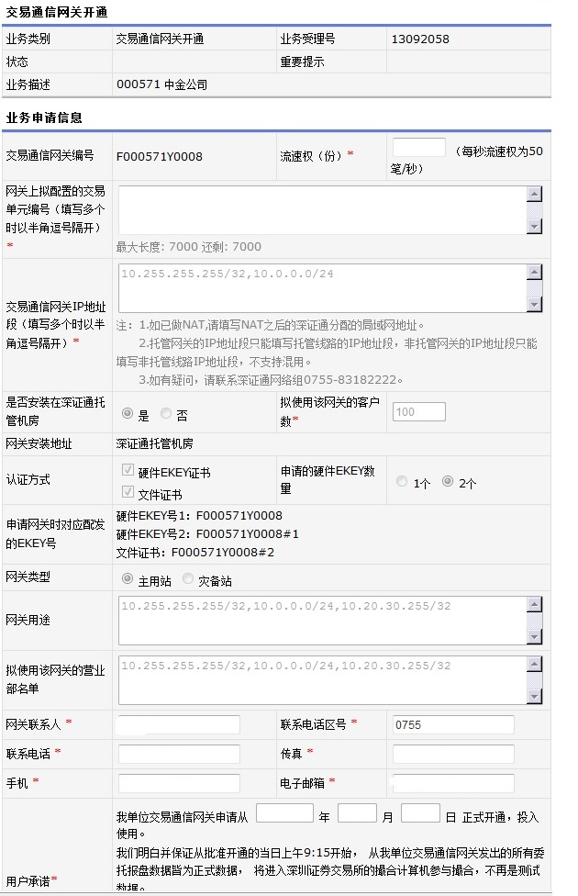
填写说明：
a、灰色部分的配置信息为网关新建时已指定的信息，若这部分配置有修改需求，请于网关开通流程办结后提交网关配置变更申请；
b、网关开通流程可指定“最早可开通日期”，申请单位在每个交易日12:00前提交可选择最快T+1日生效，但业务的最终办结时间将取决于各审批环节的处理时间。
c、办理网关开通时，请在会员专区上传与深证通签署的《通信服务协议》。

交易通信网关配置变更
申请单位登录深交所会员业务专区提交申请（网址：https://business.szse.cn/member/），业务办理路径：会员业务专区→业务办理→网关业务→网关配置变更→交易通信网关。

Level1地面行情通信网关新建及开通
- 申请单位登录深交所会员业务系统提交申请（网址：https://business.szse.cn/member/），业务办理路径：会员业务专区→业务办理→网关业务→网关新建→行情通信网关。
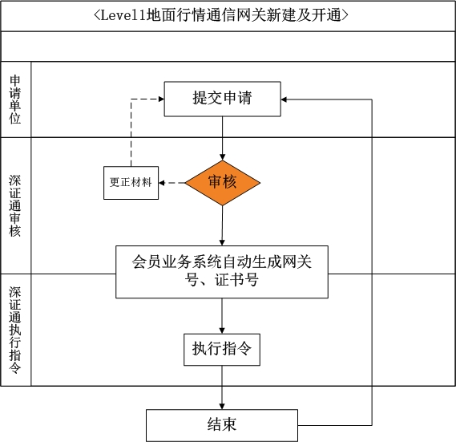
无法通过深交所会员业务专区办理业务的用户，请向信息公司数据营销部提交书面申请，申请表详见附件。
- 会员业务专区办理流程：

- 会员业务专区“行情通信网关新建及开通”信息填写界面：
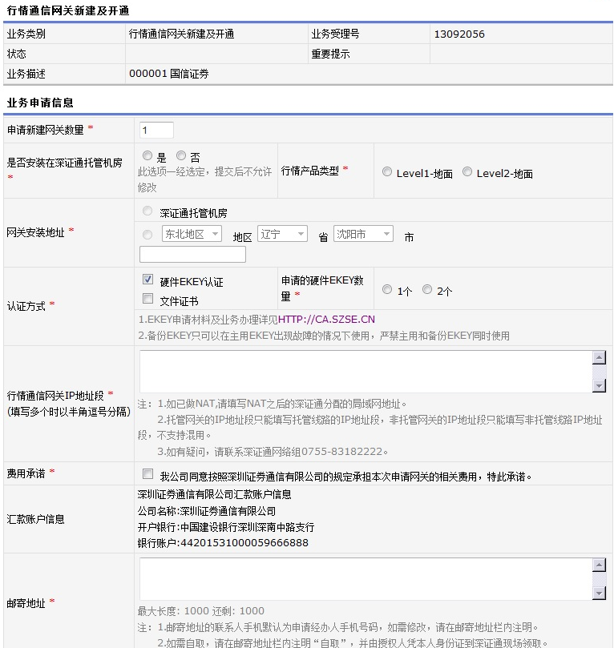
填写说明：
a、行情通信网关IP地址段：请填写深证通网络组分配的局域网地址。
b、网关新建目前没有指定业务办结时间，办结时间将取决于申请单位资料提交的完整性和准确性、及各审批环节的处理时间。
- 数字证书申请：申请单位在申请网关的同时，需向深圳证券数字证书认证中心深圳证券通信有限公司受理点申请相应的数字证书，每个行情通信网关需申请单独的数字证书，申请单位可自主选择硬件EKEY证书或文件证书（每个网关最多可申请2个硬件EKEY证书、1个文件证书；同时申请了文件证书和硬件EKEY证书的网关，建议只申请一个硬件EKEY证书；文件证书通过会员业务专区下发，不能登录会员业务专区的申请单位、请勿选择文件证书选项）。备份证书只可以在主用证书出现故障的情况下使用，严禁主用、备份EKEY证书和文件证书同时使用。
数字证书申请流程、申请材料和业务联系方式等事项参见深交所数字证书认证中心网站http://ca.szse.cn，申请表请使用《深圳证券数字证书业务申请表（深证通用户专用）》。
证书领取：可选择邮寄给授权人或授权人凭本人身份证到深证通现场领取。

Level2行情通信网关新建及开通
- 申请单位向信息公司数据营销部提交书面申请，申请表详见附件。
- 业务办理流程：
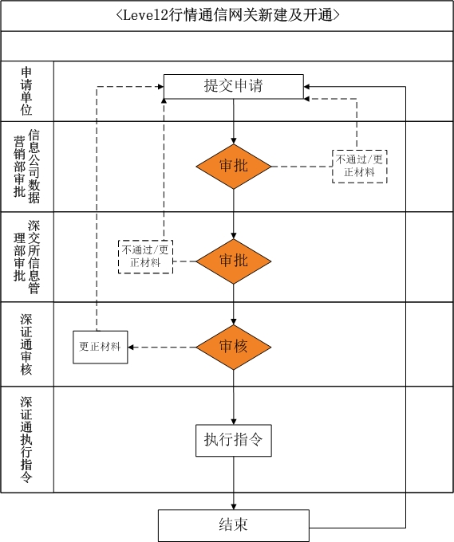
- 数字证书申请：申请单位在申请网关的同时，需向深圳证券数字证书认证中心深圳证券通信有限公司受理点申请相应的数字证书，每个行情通信网关需申请单独的数字证书，申请单位可自主选择硬件EKEY证书或文件证书（每个网关最多可申请2个硬件EKEY证书、1个文件证书；同时申请了文件证书和硬件EKEY证书的网关，建议只申请一个硬件EKEY证书；文件证书通过会员业务专区下发，不能登录会员业务专区的申请单位、请勿选择文件证书选项）。备份证书只可以在主用证书出现故障的情况下使用，严禁主用、备份EKEY证书和文件证书同时使用。
数字证书申请流程、申请材料和业务联系方式等事项参见深交所数字证书认证中心网站http://ca.szse.cn，申请表请使用《深圳证券数字证书业务申请表（深证通用户专用）》。
证书领取：可选择邮寄给授权人或授权人凭本人身份证到深证通现场领取。

地面行情通信网关配置变更
申请单位登录深交所会员业务系统提交申请（网址：https://business.szse.cn/member/），业务办理路径：会员业务专区→业务办理→网关业务→网关配置变更→行情通信网关。
Level2用户及无法通过深交所会员业务专区办理业务的Level1用户，请向深证通提交书面申请，申请表详见附件。

文件通信网关新建
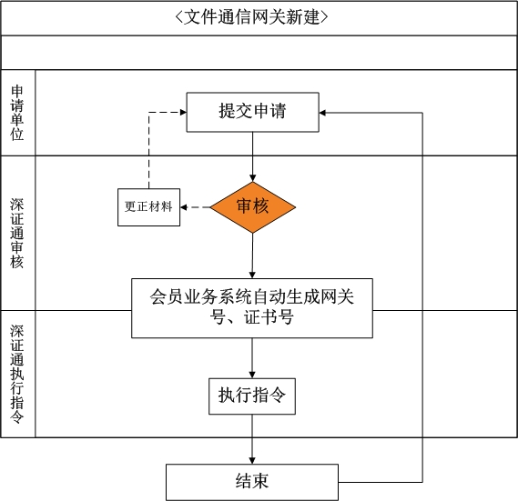
- 申请单位登录深交所会员业务系统提交申请（网址：https://business.szse.cn/member/），业务办理路径：会员业务专区→业务办理→网关业务→网关新建→文件通信网关。
无法通过深交所会员业务专区办理业务的用户，请向信息公司数据营销部提交书面申请，申请表详见附件。
- 会员业务专区办理流程：
- 会员业务专区“文件通信网关新建”信息填写界面：
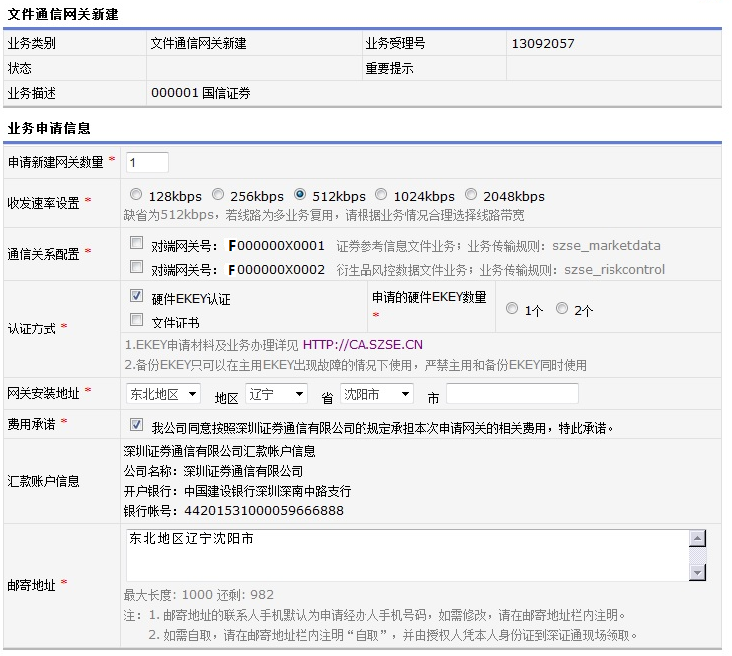
填写说明：
网关新建目前没有指定业务办结时间，办结时间将取决于申请单位资料提交的完整性和准确性、及各审批环节的处理时间。
- 数字证书申请：申请单位在申请网关的同时，需向深圳证券数字证书认证中心深圳证券通信有限公司受理点申请相应的数字证书，每个文件通信网关需申请单独的数字证书，申请单位可自主选择硬件EKEY证书或文件证书（每个网关最多可申请2个硬件EKEY证书、1个文件证书；同时申请了文件证书和硬件EKEY证书的网关，建议只申请一个硬件EKEY证书；文件证书通过会员业务专区下发，不能登录会员业务专区的申请单位、请勿选择文件证书选项）。备份证书只可以在主用证书出现故障的情况下使用，严禁主用、备份EKEY证书和文件证书同时使用。
数字证书申请流程、申请材料和业务联系方式等事项参见深交所数字证书认证中心网站http://ca.szse.cn，申请表请使用《深圳证券数字证书业务申请表（深证通用户专用）》。
证书领取：可选择邮寄给授权人或授权人凭本人身份证到深证通现场领取。

文件通信网关配置变更
- 收发速率、收发内容变更：申请单位登录深交所会员业务系统提交申请（网址：https://business.szse.cn/member/），业务办理路径：会员业务专区→业务办理→网关业务→网关配置变更→文件通信网关配置变更。
无法通过深交所会员业务专区办理业务的用户，请向深证通提交书面申请，申请表详见附件。
- 收发内容包括：
①交易参考信息数据接收（对端文件通信网关号：F000000X0001，传输规则：szse_marketdata）
②基金净值上传/ETF PCF文件上传/网络投票日终回报文件接收（对端文件通信网关号：F000000X0002，传输规则：szse_trading_nnnnnn，nnnnnn指6位会员编码）
③融资融券余额数据报送，信用违约数据接收（对端文件通信网关号：F000000X0002，传输规则：szse_riskcontrol_nnnnnn，nnnnnn指6位会员编码）
④盘后成交汇总文件接收，成交汇总通信网关号：__________（对端文件通信网关号：F000000X0003，订阅主题：szse_report_FnnnnnnFxxxx，<FnnnnnnFxxxx>指用户成交汇总网关号，每一个成交汇总通信网关号对应一条主题信息、只能关联一个文件通信网关号）
其中②、③项为点对点收发业务，每项业务只允许指定一个文件通信网关号申请该项业务；第④项，一个文件通信网关可以关联多个成交汇总通信网关号，但每一个成交汇总通信网关号只能关联一个文件通信网关号（成交汇总通信网关状态必须为已开通）。
申请收发内容变更的用户，请在收到申请反馈后，在文件通信网关客户端程序中配置相应的“对端用户”及“传输规则”。

成交汇总通信网关新建
- 申请单位登录深交所会员业务系统提交申请（网址：https://business.szse.cn/member/），业务办理路径：会员业务专区→业务办理→网关业务→网关新建→成交汇总通信网关。
无法通过深交所会员业务专区办理业务的用户，请向深证通提交书面申请，申请表详见附件。
- 会员业务专区办理流程：
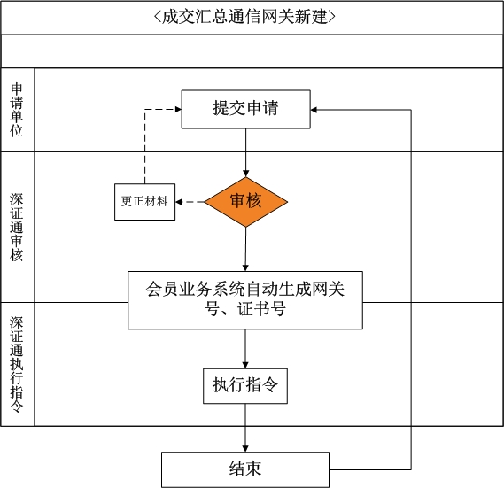
填写说明：
a、成交汇总通信网关IP地址段：请填写深证通网络组分配的局域网地址。
b、网关新建目前没有指定业务办结时间，办结时间将取决于申请单位资料提交的完整性和准确性、及各审批环节的处理时间。
- 数字证书申请：申请单位在申请网关的同时，需向深圳证券数字证书认证中心深圳证券通信有限公司受理点申请相应的数字证书，每个成交汇总通信网关需申请单独的数字证书，申请单位可自主选择硬件EKEY证书或文件证书（每个网关最多可申请2个硬件EKEY证书、1个文件证书；同时申请了文件证书和硬件EKEY证书的网关，建议只申请一个硬件EKEY证书；文件证书通过会员业务专区下发，不能登录会员业务专区的申请单位、请勿选择文件证书选项）。备份证书只可以在主用证书出现故障的情况下使用，严禁主用、备份EKEY证书和文件证书同时使用。
数字证书申请流程、申请材料和业务联系方式等事项参见深交所数字证书认证中心网站http://ca.szse.cn，申请表请使用《深圳证券数字证书业务申请表（深证通用户专用）》。
证书领取：可选择邮寄给授权人或授权人凭本人身份证到深证通现场领取。

成交汇总通信网关开通
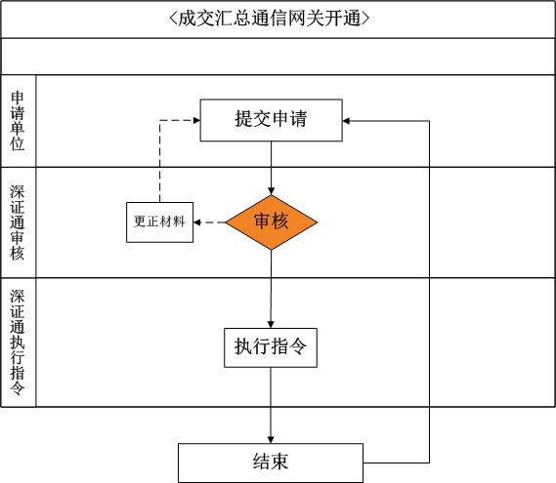
- 申请单位登录深交所会员业务系统提交申请（网址：https://business.szse.cn/member/），业务办理路径：会员业务专区→业务办理→网关业务→网关开通→成交汇总通信网关。
无法通过深交所会员业务专区办理业务的用户，请向深证通提交书面申请，申请表详见附件。
- 会员业务专区办理流程：
办理网关开通时，请在会员专区上传与深证通签署的《通信服务协议》。

成交汇总通信网关配置变更
申请单位登录深交所会员业务系统提交申请（网址：https://business.szse.cn/member/），业务办理路径：会员业务专区→业务办理→网关业务→网关配置变更→成交汇总通信网关。
无法通过深交所会员业务专区办理业务的用户，请向深证通提交书面申请，申请表详见附件。

交易终端
- 申请单位登录深交所会员业务专区提交申请（网址：https://business.szse.cn/member/），业务办理路径：会员业务专区→业务办理→交易终端一级管理员，可办理“用户新增/用户变更/用户撤销/密码重置”等业务。
交易终端用户解锁：用户连续输入5次错误密码，会被锁定。如需解锁，请登录深证通网站（网址：www.ssscc.com.cn）→下载专区→业务申请表 下载《交易终端用户解锁申请表》并办理相关申请。深证通仅受理一级管理员用户的解锁申请，二级管理员/交易员用户需要由他的父级用户来解锁。
- 数字证书申请：申请单位在会员业务专区获得交易终端一级管理员用户ID后，向深圳证券数字证书认证中心深圳证券通信有限公司受理点申请相应的数字证书（包括：一级管理员用户证书、二级管理员/交易员用户证书），每个一级管理员用户最多可申请2个硬件EKEY证书、二级管理员/交易员用户的证书数量请根据各自单位情况、按实际申请。交易终端系统不支持文件证书。
数字证书申请流程、申请材料和业务联系方式等事项参见深交所数字证书认证中心网站http://ca.szse.cn，申请表请使用《深圳证券数字证书业务申请表（深证通用户专用）》。
证书领取：可选择邮寄给授权人或授权人凭本人身份证到深证通现场领取。

网关出让/受让
- 申请单位登录深交所会员业务系统提交申请（网址：https://business.szse.cn/member/），业务办理路径：会员业务专区→业务办理→网关业务→网关出让/受让。
- 会员业务专区办理流程：

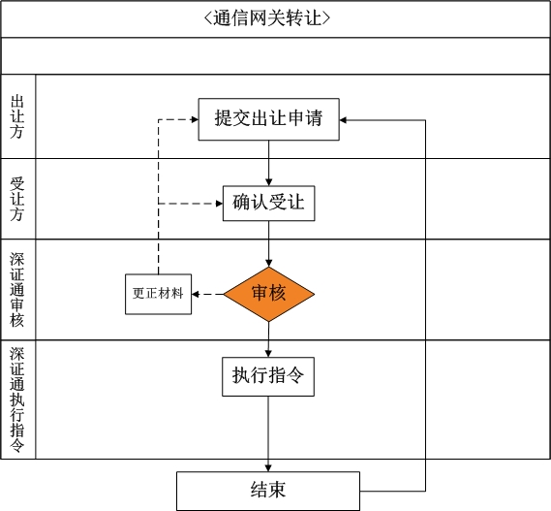

网关停用
- 申请单位登录深交所会员业务系统提交申请（网址：https://business.szse.cn/member/），业务办理路径：会员业务专区→业务办理→网关业务→网关停用。
无法通过深交所会员业务专区办理业务的用户，请提交书面申请，申请表详见附件。
网关停用后不支持重新开通使用，请慎重选择。
- 会员业务专区办理流程：

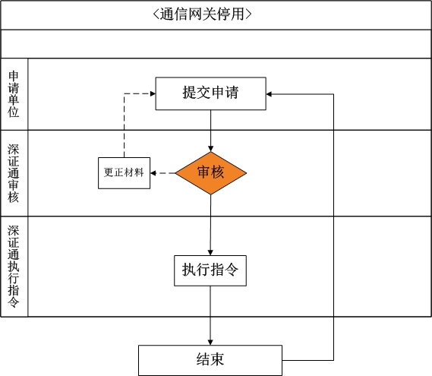

联系方式
1、深证通
业务咨询：0755-23826313、23826321、23826525
网络组 ：0755-23826467、23826470
运行热线：0755-83182222

2、信息公司
数据营销部：
Level1申请：电话：0755- 83242639，邮箱：lipengpeng@cninfo.com.cn
Level2申请：电话：0755-83955953，邮箱：zhouyf@cninfo.com.cn
传真：0755-83201393

附件
会员业务专区目前支持的业务申请:交易、Level1地面行情、文件、成交汇总通信网关新建；交易、成交汇总通信网关开通；交易、Level1地面行情、文件、成交汇总通信网关配置变更；交易终端一级管理员用户业务；网关出让/受让；网关停用。
能通过会员业务专区办理的业务、请通过会员业务专区提交申请（网址：https://business.szse.cn/member/）；无法通过会员业务专区办理的请提交书面申请，申请表见下。

附件1：成交汇总通信网关新建申请表
附件2：成交汇总通信网关开通申请表
附件3：成交汇总通信网关交易单元变更申请表
附件4：地面行情通信网关新建及开通申请表
附件5：通信网关IP地址配置变更申请表
附件6：文件通信网关新建申请表
附件7：文件通信网关配置变更申请表
附件8：地面行情通信网关停用申请表
附件9：文件/成交汇总通信网关停用申请表

附件1：成交汇总通信网关新建申请表
申请日期： 年 月 日
客户联系信息
申请单位 |  |  |  | 会员编码
经办人 |  |  |  | 手 机
电 话 |  |  |  | 传 真
客户业务申请信息
认证方式 |  | □ 文件证书认证  □ 硬件EKEY证书认证，申请EKEY数量：□ 1个 □ 2个  （注：1、证书申请材料及业务办理详见HTTP://CA.SZSE.CN；  2、文件证书通过会员业务专区下发，不能登录会员业务专区的申请单位、请勿选择文件证书选项）
成交汇总通信网关IP地址段 |  | IP地址段：_______________  （注：如已做NAT，请填写NAT之后的深证通分配的局域网地址；多个地址段间请用“；”分隔）
申请单位盖章
各部门处理意见及结果
审核：  经办人：  日 期： |  |  | 操作：  新分配网关号：_____________  （流速权：8；托管标志：非托管）  操作人：  日 期：
- 此表仅适用于无法通过深交所会员业务专区办理业务的用户；
2、深证通传真：0755-83851052，业务咨询电话：0755-23826692、23826313、23826321、23826525；运行热线：0755-83182222；
3、深圳证券数字证书业务申请材料邮寄至：深圳市福田区滨海大道1002号深圳证券通信有限公司；收件人：交易结算事业部 综合部；邮政编码：518040；
4、一份申请表限申请一个网关号，若要申请多个成交汇总通信网关，请在此注明此表为__/__页。

附件2：成交汇总通信网关开通申请表
申请日期： 年 月 日
客户联系信息
申请单位 |  |  |  | 会员编码
经办人 |  |  |  | 手 机
电 话 |  |  |  | 传 真
客户业务申请信息
成交汇总通信网关号
交易单元编号
申请单位承诺 |  | 我单位成交汇总通信系统已经安装调试完毕，我们申请正式入网，投入使用。网关最早可开通日期为：____年___月__日。
特别提示 |  | 1、托管人向深证通申请成交汇总服务，投资管理人需盖章确认该托管人可接收上述交易单元的成交汇总数据；  2、流接口的成交汇总服务只能在交易日开市期间传送当天的流接口的成交汇总数据；  3、文件接口的成交汇总数据文件在交易日收市后传送，托管人也可通过文件网关下载历史的成交汇总数据文件。
申请单位盖章  * 如拟配置交易单元的使用权不属于申请单位所有，请仔细阅读“特别提示”，并请投资管理人盖章授权。 |  |  | 投资管理人盖章
各部门处理意见及结果
审核：  经办人：  日 期： |  |  | 操作：  （流速权：8）  操作人：  日 期：
- 此表仅适用于无法通过深交所会员业务专区办理业务的用户；
- 请将此表填妥后传真至深证通办理相关手续，传真：0755-83851052；
- 深证通业务咨询电话：0755-23826692、23826313、23826321、23826525；运行热线：0755-83182222。

附件3：成交汇总通信网关交易单元变更申请表
申请日期： 年 月 日
客户联系信息
申请单位 |  |  |  | 会员编码
经办人 |  |  |  | 手 机
电 话 |  |  |  | 传 真
客户业务申请信息
成交汇总
通信网关号
拟新增的
交易单元编号
拟删除的
交易单元编号
特别提示 |  | 1、托管人向深证通申请成交汇总服务，投资管理人需盖章确认该托管人可接收上述交易单元的成交汇总数据；  2、流接口的成交汇总服务只能在交易日开市期间传送当天的流接口的成交汇总数据；  3、文件接口的成交汇总数据文件在交易日收市后传送，托管人也可通过文件网关下载历史的成交汇总数据文件。
申请单位盖章  * 如拟新增交易单元的使用权不属于申请单位所有，请仔细阅读“特别提示”，并请投资管理人盖章授权。 |  |  | 投资管理人盖章
各部门处理意见及结果
审核：  经办人：  日 期： |  |  | 操作：  操作人：  日 期：
请将此表填妥后传真至深证通办理相关手续，传真：0755-83851052；
深证通业务咨询电话：0755-23826692、23826313、23826321、23826525；运行热线：0755-83182222。

附件4：地面行情通信网关新建及开通申请表
申请日期： 年 月 日
客户联系信息
申请单位 |  |  |  |  | 会员编码
经办人 |  |  |  |  | 手 机
电 话 |  |  |  |  | 传 真
客户业务申请信息
行情产品类型  （二选一） |  | □ Level1-地面 □ Level2-地面
认证方式 |  | □ 文件证书认证  □ 硬件EKEY证书认证，申请EKEY数量：□ 1个 □ 2个  （注：1、证书申请材料及业务办理详见HTTP://CA.SZSE.CN；  2、文件证书通过会员业务专区下发，不能登录会员业务专区的申请单位、请勿选择文件证书选项）
行情通信网关  IP地址段 |  | IP地址段：_______________  （注：如已做NAT，请填写NAT之后的深证通分配的局域网地址；多个地址段间用“；”分隔）
网关是否安装在深证通托管机房 |  | □是 □否
申请单位盖章
各部门处理意见及结果
信息公司数据营销部审批：  经办人：  日 期： |  |  | 深交所信息管理部审批：  经办人：  日 期： | 深证通审核：  经办人：  日 期： |  | 深证通操作：  新分配网关号：__________  操作人：  日 期：
1、此表仅适用于Level2用户及无法通过深交所会员业务专区办理业务的Level1用户；
2、请将此表填妥后传真至信息公司数据营销部办理相关手续，传真：0755-83201393，电话：0755- 83242639，83955953；
3、一份申请表限申请一个网关号，若要申请多个行情通信网关，请在此注明此表为__/__页；
4、深证通业务咨询电话：0755-23826692、23826313、23826321、23826525；运行热线：0755-83182222；网络组：0755-23826107、23826176；传真：0755-83851052；。
5、深圳证券数字证书业务申请材料邮寄至：深圳市福田区滨海大道1002号深圳证券通信有限公司；收件人：交易结算事业部 综合部；邮政编码：518040。

附件5：通信网关IP地址配置变更申请表
（仅适用于成交汇总/地面行情通信网关）
申请日期： 年 月 日
客户联系信息
申请单位 |  |  |  | 会员编码
经办人 |  |  |  | 手 机
电 话 |  |  |  | 传 真
客户业务申请信息
通信网关号
IP地址  配置变更 |  | 拟新增的IP地址段：_____________  拟删除的IP地址段：_____________  （注：1、如已做NAT，请填写NAT之后的深证通分配的局域网地址；  2、多个地址段间请用“；”分隔。）
申请单位盖章
各部门处理意见及结果
审核：  经办人：  日期： |  |  | 操作：  操作人：  日期：
- 此表仅适用于无法通过深交所会员业务专区办理业务用户；
- 不能登录会员专区的申请单位，请将此表填妥后传真至深证通办理相关手续，传真：0755-83851052；
业务咨询电话：0755-23826692、23826313、23826321、23826525；运行热线：0755-83182222。

附件6：文件通信网关新建申请表
申请日期： 年 月 日
客户联系信息
申请单位 |  |  |  |  | 会员编码
经办人 |  |  |  |  | 手 机
电 话 |  |  |  |  | 传 真
客户业务申请信息
收发速率设置 |  | □128kbps □256kbps √512 kbps □1024kbps □2048kbps  （缺省为512 kbps，若线路为多业务复用，请根据业务情况合理选择线路带宽）
认证方式 |  | □ 文件证书认证  □ 硬件EKEY证书认证，申请EKEY数量：□ 1个 □ 2个  （注：1、证书申请材料及业务办理详见HTTP://CA.SZSE.CN；  2、文件证书通过会员业务专区下发，不能登录会员业务专区的申请单位、请勿选择文件证书选项）
业务说明 |  | 文件通信网关新建的同时，默认开通了“交易参考信息数据接收”，该项业务对端文件通信网关号：F000000X0001，传输规则：szse_marketdata。
申请单位盖章
各部门处理意见及结果
信息公司数据营销部审批：  经办人：  日 期： |  |  | 深交所信息管理部审批：  经办人：  日 期： | 深证通审核：  经办人：  日 期： |  | 深证通操作：  新分配网关号：_________  操作人：  日 期：
- 此表仅适用于无法通过深交所会员业务专区办理业务的用户；
- 请将此表填妥后传真至信息公司数据营销部办理相关手续，传真：0755-83201393，电话：0755- 83242639，83955953；
- 请用户收到申请反馈后，在文件通信网关客户端程序中配置“交易参考信息业务”相应的“对端用户”及“传输规则”，技术咨询热线：0755-83182222。
- 一份申请表限申请一个网关号，若要申请多个文件通信网关，请在此注明此表为__/__页。
- 深证通业务咨询电话：0755-23826692、23826313、23826321、23826525；传真：0755-83851052。
- 深圳证券数字证书业务申请材料邮寄至：深圳市福田区滨海大道1002号深圳证券通信有限公司；收件人：交易结算事业部 综合部；邮政编码：518040。

附件7：文件通信网关配置变更申请表
申请日期： 年 月 日
客户联系信息
申请单位 |  |  |  | 会员编码
经办人 |  |  |  | 手 机
电 话 |  |  |  | 传 真
客户业务申请信息
文件通信网关号
收发速率变更 |  | 收发速率调整为：  □128kbps □256kbps □512 kbps □1024kbps □2048kbps（若线路为多业务复用，请根据业务情况合理选择线路带宽）
收发内容变更  （可多选，开通业务打√，关闭业务打ⅹ）  注：第二、三项为点对点收发业务，每项业务只允许指定一个文件通信网关号申请该项业务；如选第四项，建议收发速率调整为2048kbps |  | □ 交易参考信息数据接收（对端文件通信网关号：F000000X0001，传输规则：szse_marketdata）  □ 基金净值上传/ETF PCF文件上传/网络投票日终回报文件接收（对端文件通信网关号：F000000X0002，传输规则：szse_trading_nnnnnn，nnnnnn指6位会员编码）  □ 融资融券余额数据报送，信用违约数据接收（对端文件通信网关号：F000000X0002，传输规则：szse_riskcontrol_nnnnnn，nnnnnn指6位会员编码）  □ 盘后成交汇总文件接收，成交汇总通信网关号：_____________（对端文件通信网关号：F000000X0003，订阅主题：szse_report_FnnnnnnFxxxx，<FnnnnnnFxxxx>指用户成交汇总网关号，每一个成交汇总通信网关号对应一条主题信息、只能关联一个文件通信网关号）
申请单位盖章
各部门处理意见及结果
审核：  经办人：  日 期： |  |  | 操作：  交易组： 结算组：  日 期： 日 期：
- 此表仅适用于无法通过深交所会员业务专区办理业务的用户；
- 请将此表填妥后传真至深证通办理相关手续，传真：0755-83851052；业务咨询电话：0755-23826692、23826313、23826321、23826525；
- 申请收发内容变更的用户，请在收到申请反馈后，在文件通信网关客户端程序中配置相应的“对端用户”及“传输规则”，技术咨询热线：0755-83182222。

附件8：地面行情通信网关停用申请表
申请日期： 年 月 日
客户联系信息
申请单位 |  |  |  | 会员编码
经办人 |  |  |  | 手 机
电 话 |  |  |  | 传 真
客户业务申请信息
拟停用的
通信网关号
网关所属  系统类别 |  | □ Level1地面行情通信系统（网关编码规则：F******Q****）  □ Level2行情通信系统（网关编码规则：F******M****）
停用原因
申请单位盖章

注：网关停用后不支持重新开通使用。
各部门处理意见及结果
信息公司数据营销部审批：

经办人：
日 期：
深证通审核：  经办人：  日 期： |  |  | 深证通操作：  操作人：  日 期：
1、此表仅适用于Level2用户及无法通过深交所会员业务专区办理业务的Level1用户；
2、请将此表填妥后传真至信息公司数据营销部，传真：0755-83201393，电话：0755- 83242639，83955953。

附件9：文件/成交汇总通信网关停用申请表
申请日期： 年 月 日
客户联系信息
申请单位 |  |  |  | 会员编码
经办人 |  |  |  | 手 机
电 话 |  |  |  | 传 真
客户业务申请信息
拟停用的
通信网关号
网关所属  系统类别 |  | □ 文件通信系统（网关编码规则：F******X****）  □ 成交汇总通信系统（网关编码规则：F******F****）
停用原因
申请单位盖章

注：网关停用后不支持重新开通使用。
各部门处理意见及结果
深证通审核：  经办人：  日 期： |  |  | 深证通操作：  操作人：  日 期：
1、此表仅适用于无法通过深交所会员业务专区办理业务的用户；
2、请将此表填妥后传真至深证通，传真：0755-83851052，业务咨询电话：0755-23826692、23826313、23826321、23826525；深证通运行热线：0755-83182222。

